Лабораторная работа № 2. Платформенные сервисы
Тема 17: Обзор сервиса Managed Service for RabbitMQ
Выполнил: Серый Никита Олегович
Учебная группа: М8О-409Б-22

1. Введение
В современных распределённых системах требуется обеспечить надёжное асинхронное взаимодействие между сервисами, но самостоятельное развёртывание и поддержка брокера сообщений (например, RabbitMQ) приводит к ряду сложностей:
- настройка кластеров и отказоустойчивости
- мониторинг и обновления
- масштабирование под нагрузку
- обеспечение безопасности
Отсюда следует необходимость инструмента, который позволяет использовать брокер сообщений без управления инфраструктурой — т.е. Managed Service.

2. Постановка проблемы
При использовании брокеров сообщений в распределённых системах возникают следующие сложности:
- необходимость настройки и поддержки серверной инфраструктуры
- обеспечение отказоустойчивости
- масштабирование при росте нагрузки
- мониторинг и обновление системы
Самостоятельное решение этих задач требует наличия DevOps-команды и увеличивает затраты.
Проблема заключается в следующем:
Обеспечить надёжную и масштабируемую систему обмена сообщениями без необходимости управления инфраструктурой.

3. Что такое Managed Service for RabbitMQ
Определение:
Managed Service — это модель предоставления сервиса, при которой провайдер полностью берёт на себя управление инфраструктурой.
Managed RabbitMQ — это облачный сервис, в котором провайдер полностью берёт на себя:
- развёртывание брокера
- обновления и патчи
- резервное копирование
- масштабирование
- мониторинг
В отличие от self-hosted решения, пользователь работает только с логикой очередей. Managed сервис позволяет сосредоточиться на бизнес-логике, а не на инфраструктуре.
Подтверждение:
- сервисы автоматически управляют инфраструктурой, обновлениями и масштабированием (Elestio)
- обеспечивают высокую доступность и отказоустойчивость через кластеры (cloudclusters.io)

4. Как работает RabbitMQ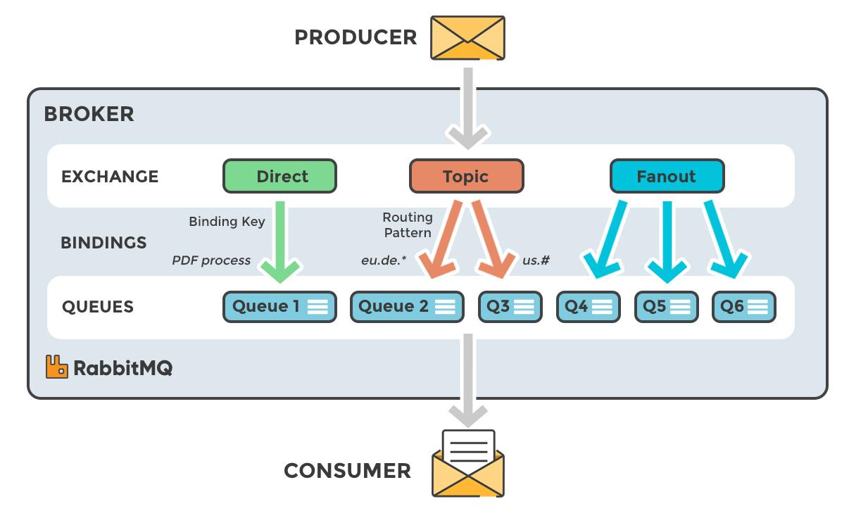
Основные элементы:
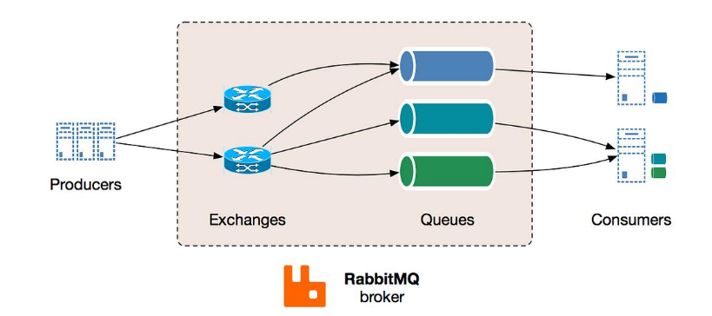
- Producer → отправляет сообщение
- Exchange → маршрутизирует
- Queue → хранит
- Consumer → получает
RabbitMQ — это middleware, реализующий AMQP и другие протоколы (Wikipedia)

5. Зачем нужен Managed RabbitMQ

5.1 Без managed (self-hosted)
Необходимо: поднимать сервер, настраивать кластер, следить за нагрузкой, обновлять систему. Ошибки ведут к потере сообщений.

5.2 С managed сервисом
Доступны: авто-масштабирование, отказоустойчивость (репликация), мониторинг (метрики, алерты), быстрый запуск
Например:
- кластеры с несколькими нодами и зонами доступности (CloudAMQP)
- автоматическое масштабирование без downtime (CloudAMQP)

5.3 Механизмы надёжности RabbitMQ
RabbitMQ обеспечивает надёжность за счёт:
- Acknowledgements (подтверждения) — сообщение считается обработанным только после подтверждения
- Durability (персистентность) — сообщения могут сохраняться на диск
- Replication (кластеризация) — очереди могут дублироваться между узлами
Это важно, потому что в реальных системах потеря сообщений недопустима (например, в платежах).
При самостоятельном использовании RabbitMQ возникают системные проблемы:
- необходимость балансировки нагрузки между очередями
- сложность настройки failover
- риск “узких мест” (bottlenecks)
- необходимость мониторинга (Prometheus, Grafana и т.д.)

6. Пример: Managed Service for RabbitMQ (T1 Cloud)
Рассмотрим сервис Managed RabbitMQ от T1 Cloud. Предлагает Managed RabbitMQ на базе собственных дата-центров (зоны ru-central1, ru-central2, ru-central3). Сервис предоставляет RabbitMQ-брокер с «гибкой маршрутизацией и высокой доступностью»[1], построенный на стандарте AMQP. Кластер состоит из виртуальных машин (1–9 узлов на старте, с возможностью добавления неограниченного числа узлов[2]). Владелец кластера может выбрать зону и ЦОД для размещения узлов, а каждому узлу при необходимости подключить публичный IP[3]. При создании автоматически создаётся группа безопасности, открывающая порты RabbitMQ (5672, 15672, 4369 и диапазоны портов кластеризации)[4].
RabbitMQ играет ключевую роль в архитектуре распределённых систем, обеспечивая асинхронную коммуникацию между сервисами.
В отличие от синхронного взаимодействия (например, REST), где сервисы напрямую зависят друг от друга, брокер сообщений вводит промежуточный слой, который:
- устраняет жёсткую связанность (loose coupling)
- повышает отказоустойчивость
- позволяет обрабатывать пики нагрузки
Ключевая идея:
Сервис не “ждёт ответ”, а “публикует событие”.

7. Сравнение с другими облачными провайдерами

7.1 CloudAMQP
- специализированный сервис RabbitMQ
- автоматическое масштабирование
- поддержка AWS / Azure / GCP
- соответствие стандартам безопасности
управляет настройкой, обновлениями и масштабированием (Amazon Web Services, Inc.)
Глобальная платформа управляемых кластеров RabbitMQ (и LavinMQ) доступна на всех крупных облаках (AWS, GCP, Azure, DigitalOcean, Scaleway) и в 129 регионах[5]. Сервис обеспечивает полностью управляемый RabbitMQ с автоматическим масштабированием, обновлениями и мониторингом[6][7]. Кластер можно создать за пару минут в нужном облаке и размере, без простоя при масштабировании или обновлениях[8][9]. Также сервис автоматически бэкапит определения (metadata) кластера – пользователи, виртуальные хосты, очереди, биндинги и т.п. – несколько раз в день, сохраняя до 24 месяцев[14] (но сами сообщения при этом не резервируются). CloudAMQP соблюдает требования SOC 2, GDPR и HIPAA[15].

7.2 Clever Cloud
- интегрированный managed RabbitMQ
- простая интеграция с приложениями
- масштабируемая архитектура
Управляемый RabbitMQ как PaaS. Развёртывание происходит на европейской платформе Clever Cloud («с собственным хранилищем с избыточностью, автоматическим восстановлением и надёжным хранением»)[16]. Сервис полностью избавляет пользователя от установки и обслуживания: «нет установки, нет обслуживания кластера, нет ручного масштабирования»[16]. Очереди автоматически подстраиваются под нагрузку («расширяются вместе с рабочей нагрузкой», сохраняются предсказуемые затраты)[17]. Клиенты подключаются по стандартным протоколам AMQP или MQTT без изменения архитектуры[18]. Clever Cloud подчёркивает «безопасную, устойчивую инфраструктуру» и «предсказуемое масштабирование»[19][17], но подробностей по защите (например, VPC) в доступных документах нет.

7.3 Сравнительная таблица
Критерий | T1 Cloud | CloudAMQP | Clever Cloud
Тип | Российский облачный сервис | Специализированный MQ | PaaS
Масштабирование | авто | авто | авто
Управление | полностью managed | полностью managed | managed
География | РФ | глобально | ЕС
Уровень контроля | средний | высокий | средний

Сравнение функциональности
- Развёртывание. T1 Cloud и Clever Cloud предлагают кластерные решения RabbitMQ в одном регионе (Россия для T1, Европа для Clever), состоящие из нескольких виртуальных машин с предустановленным RabbitMQ. CloudAMQP поддерживает развертывание кластеров в различных облаках и регионах мира, в том числе выделенные кластеры с несколькими узлами. Amazon MQ предлагает либо единичный брокер (для разработки) либо высокодоступный кластер с несколькими узлами в разных зонах AWS[29]. Во всех случаях сервис отвечает за развёртывание брокеров, пользователь управляет только конфигурацией уровня приложения.
- Высокая доступность. T1 Cloud заявляет «высокую доступность» кластеров RabbitMQ[1], при этом возможность отказоустойчивости зависит от числа узлов (при добавлении нескольких узлов возможна зеркализация очередей). Clever Cloud обеспечивает «избыточную инфраструктуру и автоматическое восстановление»[19], но детали (например, зеркалирование) не приведены.
- Безопасность. Во всех сервисах поддерживается TLS/SSL для шифрования каналов: CloudAMQP и Amazon MQ предлагают изоляцию в VPC/приватной сети и SSL по умолчанию[22][13]. T1 Cloud создаёт отдельную группу безопасности с набором правил для RabbitMQ и работает во VPC-подсети пользователя[4]. CloudAMQP позволяет задавать белые списки IP (firewall),
- Ценообразование. Модель оплаты у CloudAMQP и AWS – «pay-as-you-go». CloudAMQP позволяет выбирать бесплатный план (до 2000 очередей, 20M сообщений/мес) и оплачивать секунды работы в зависимости от выбранного тарифа. Amazon MQ выставляет счет по часам работы инстансов и гигабайтам хранилища[32]. Clever Cloud обещает «предсказуемое масштабирование» и фиксированную плату за квоту ресурсов[17] (детали тарифа не публикуются). У T1 Cloud плата формируется по используемым ресурсам (VM, диски, трафик) – конкретные цены доступы в личном кабинете. В целом, модели близки к расчёту за время работы и накопленное хранилище.
Экономические аспекты
- Использование управляемого RabbitMQ устраняет капитальные затраты на настройку и поддержку инфраструктуры, но вводит переменные расходы по модели cloud. Облачная модель предполагает оплату за время работы сервисов и ресурсы: VMs, процессорное время, дисковое пространство и входящий/исходящий трафик. CloudAMQP и AWS позволяют масштабировать «по потреблению» – есть бесплатные тестовые планы и поминутная тарификация (как на CloudAMQP) или почасовая (как в AWS)[27]. T1 Cloud и Clever Cloud предлагают фиксированные тарифы за выбранный размер кластера (с конкретными vCPU/RAM и дисками), что упрощает прогнозирование бюджета.
Точки принятия решений: саморазвёртывание RabbitMQ требует затрат на администрирование и высокую квалификацию, но может быть дешевле при стабильной нагрузке. Managed-сервис позволяет быстро запустить систему, платить только за реальные пиковой нагрузки (особенно в cloud-модели pay-as-you-go) и сконцентрироваться на разработке, а не на devops. Однако за эластичность и готовые функции (мониторинг, SLA, поддержка) придётся платить несколькими копейками больше по сравнению с bare-metal. В любом случае, для критичных приложений экономия времени и надёжность управляемых сервисов часто перевешивает дополнительные расходы.

8. Анализ решения

8.1 С точки зрения архитектуры
Managed RabbitMQ переводит систему из модели:
Infrastructure-driven → Platform-driven
Это означает:
- разработчик работает на уровне API
- инфраструктура становится “прозрачной”
- уменьшается количество точек отказа, контролируемых вручную

8.2 С точки зрения масштабируемости
В микросервисной архитектуре нагрузка часто неравномерна:
- один сервис может генерировать тысячи сообщений
- другой — обрабатывать их медленно
Managed сервис решает это за счёт:
- горизонтального масштабирования consumers
- автоматического распределения нагрузки
- управления очередями
Это особенно важно для систем с event-driven архитектурой.

8.3 С точки зрения отказоустойчивости
В self-hosted решении отказ одного узла может привести к:
- потере сообщений
- остановке системы
В managed сервисе:
- используется репликация
- есть автоматическое переключение (failover)
- данные резервируются

8.4 Экономический аспект
Хотя managed решения дороже напрямую:
- уменьшаются затраты на DevOps
- сокращается время разработки
- снижается риск ошибок

9. Итог
Managed Service for RabbitMQ решает проблему сложности эксплуатации брокеров сообщений, предоставляя готовую инфраструктуру с автоматическим масштабированием, отказоустойчивостью и мониторингом.
По сравнению с самостоятельным развёртыванием, такие сервисы значительно упрощают разработку распределённых систем и позволяют сосредоточиться на бизнес-логике.
Сравнение показывает, что решения (T1 Cloud, CloudAMQP и др.) обладают схожей архитектурой, но различаются уровнем интеграции, географией и дополнительными возможностями.
В ходе выполнения лабораторной работы была рассмотрена проблема организации надёжного обмена сообщениями в распределённых системах.
Было показано, что использование Managed Service for RabbitMQ позволяет эффективно решать данную проблему за счёт передачи задач администрирования облачному провайдеру.
Сравнение различных решений показало, что современные облачные сервисы предоставляют схожий функционал, однако отличаются по уровню интеграции, географии и дополнительным возможностям.
Таким образом, Managed RabbitMQ является эффективным инструментом для построения масштабируемых и отказоустойчивых систем.
RabbitMQ — мощный инструмент, но его эксплуатация требует зрелой инфраструктуры.

10. Используемые источники
[1] Подключение к RabbitMQ | Managed Service for RabbitMQ | Приложения | База знаний, документация по T1 Облако
https://t1-cloud.ru/docs/article/prilozheniya/managed-service-for-rabbitmq/podklyuchenie-k-rabbitmq
[2] [3] [33] Заказ RabbitMQ | Managed Service for RabbitMQ | Приложения | База знаний, документация по T1 Облако
https://t1-cloud.ru/docs/article/prilozheniya/managed-service-for-rabbitmq/zakaz-rabbitmq
[4] Группы безопасности для кластера RabbitMQ | Managed Service for RabbitMQ | Приложения | База знаний, документация по T1 Облако
https://t1-cloud.ru/docs/article/prilozheniya/managed-service-for-rabbitmq/gruppi-bezopasnosti-dlya-klastera-rabbitmq
[5] [6] [8] [11] [30] CloudAMQP - Queue starts here.
https://www.cloudamqp.com/
[7] [9] [10] [12] [13] [15] [31] Product Tour - CloudAMQP
https://www.cloudamqp.com/tour.html
[14] RabbitMQ Definitions inside CloudAMQP - CloudAMQP
https://www.cloudamqp.com/docs/cloudamqp-definitions.html
[16] [17] [18] [19] Managed RabbitMQ | Clever Cloud
https://www.clever.cloud/product/managed-rabbitmq/
[20] [21] [22] [23] [24] [25] [26] [27] [28] [29] [32] Amazon MQ Features | Managed Message Broker Service | Amazon Web Services
https://aws.amazon.com/amazon-mq/features/

